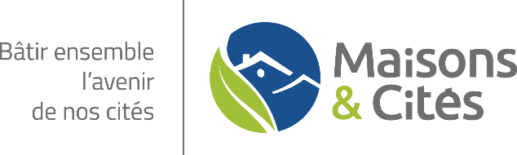

Avis d’Appel Public à la Concurrence
Consultation n° 23277
Identification de l'organisme qui passe le marché : MAISONS & CITES, 196 rue Ludwig van Beethoven, 59500 Douai

Objet du marché : LIBERCOURT – CITE DES ATELIERS
Construction de 11 logements collectifs + 28 logements semi-individuels - Relance des lot n°3 : Carrelage et lot 4 : Sols Souples

Durée du marché : Délai prévisionnel d'exécution des prestations : 4 semaines
Début prévisionnel des prestations : 2ème trimestre 2024

La consultation n’est pas allotie.

Procédure de passation : Procédure Adaptée ouverte.
Modalités d'attribution : voir le règlement de consultation.
Critères de sélection : Voir le règlement de consultation.

Date limite de remises des offres : 21/02/2024 à 11h30.

Renseignements divers : Le dossier de consultation est exclusivement téléchargeable sur le site : http://www.maisonsetcites.fr/marches-publics

Les soumissionnaires transmettent leurs offres de façon dématérialisée sur le profil acheteur https://www.marches-securises.fr
En ce qui concerne la copie de sauvegarde que ce soit sur support papier ou dématérialisée adressée ou remise contre récépissé a MAISONS & CITES – Direction des affaires juridiques – Service Commande Publique - 196 rue Ludwig van Beethoven, 59500 Douai

Renseignements administratifs : Thomas PEREIRA - MAISONS & CITES – Direction des affaires juridiques – Service Commande Publique : Tel : 03.27.99.59.20
Date d’envoi du présent avis : 30/01/2024

